**04.10 3-А Українська мова 1 група**

**Тема. Добираю синоніми.**

**Мета**: вчити учнів добирати слова, близькі за значенням – синоніми; удосконалювати навички звуко-буквеного аналізу; розвивати критичне мислення, увагу, спостережливість, пам'ять, усне і писемне мовлення; удосконалювати навички письма; формувати компетентність спілкуватися рідною мовою, соціальну, громадянську компетентності; виховувати повагу до рідної мови, до традицій своєї країни.

**Хід уроку**

**Повідомлення теми уроку**

-Сьогодні на уроці ми продовжимо подорож Українськими Карпатами.

Також будемо вчитися добирати синоніми (близькі за значенням слова).

**Каліграфічна хвилинка**

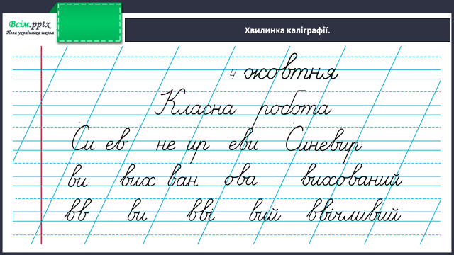

Виконай звуко-буквений аналіз слова «асфальт».

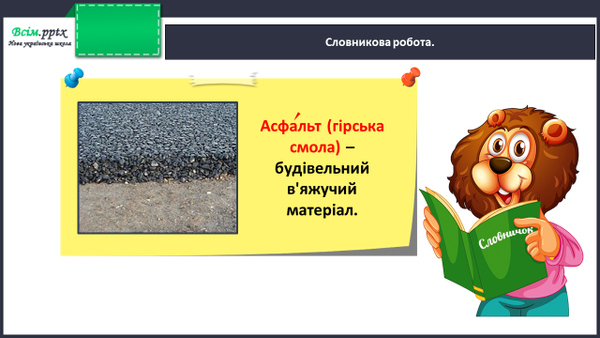

**Робота за підручником (с.27)**

**Вправа 1 (письмово)**

Знайди серед поданих слів синоніми і запиши їх парами.

**Вправа 2 (усно)**

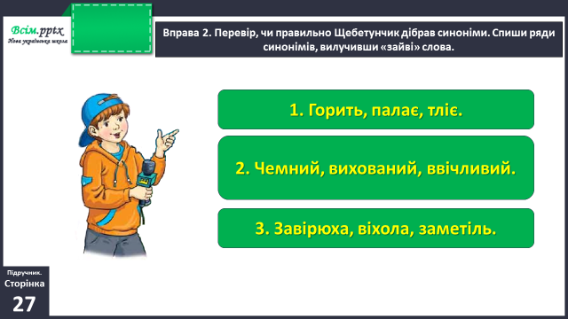

**Вправа 3 (письмово)**

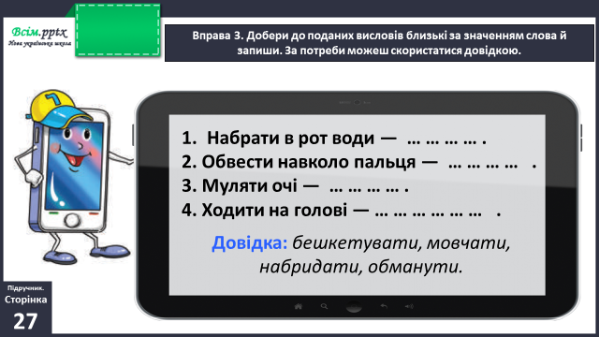

**Фізкультхвилинка**

<https://www.youtube.com/watch?v=RT7WwloHUqA>

**Вправа 4 (усно)**

Прочитай текст, вибравши з поданих у дужках синонімів найдоречніше слово. Поясни написання виділених слів.

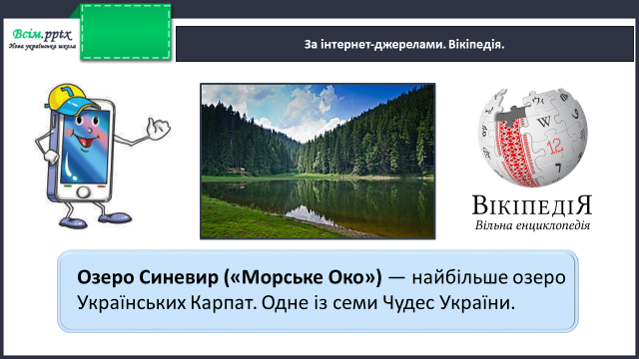

**Вправа 5 (письмово)**

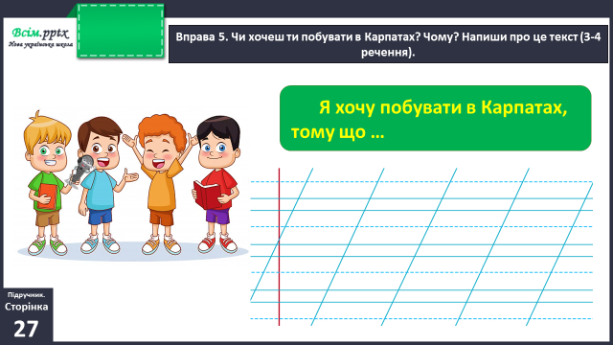

**Домашнє завдання:**

П.с.28 вправа 7.

Виконану роботу сфотографуй та надішли у вайбер або на Human.